Kurz & einfach erklärt:

**Qualitätsmanagement verständlich & knapp definiert**

Mit dem Qualitätsmanagement, kurz QM, planen, organisieren und kontrollieren Unternehmen langfristig und stetig die Qualität von Arbeitsprozessen, Produkten und Leistungen. Qualitätsmanagement sichert die gleichbleibend hochwertige Output-Leistung eines Betriebes und damit den Erfolg.

Qualitätsmanagement (QM) zielt darauf ab, durch innerorganisatorische Maßnahmen Prozesse effizienter zu gestalten. Die Verantwortung trägt die Firmenführung, welche das Qualitätsmanagement systematisch etablieren muss. Es handelt sich nicht um eine einzelne Aktion, sondern um eine dauerhafte Methode. Wichtig ist es, alle Mitarbeiter einzubeziehen. Das Feedback der Angestellten stellt einen wesentlichen Baustein dar, zugleich müssen sie die beschlossenen Maßnahmen umsetzen. Im Gegensatz zu einem verbreiteten Irrtum bezieht sich Qualitätsmanagement nur am Rande auf die Qualität von Produkten und Dienstleistungen.

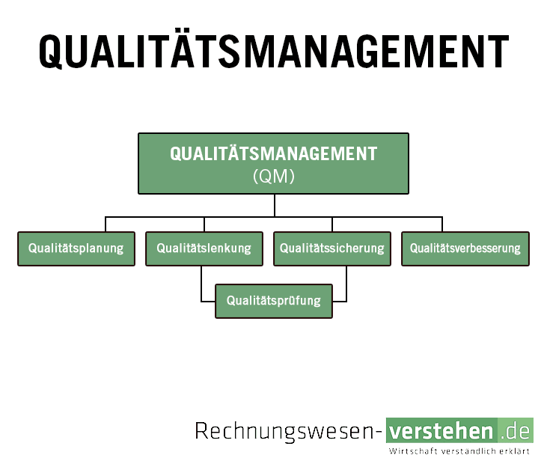

Die wichtigsten Bereiche vom Qualitätsmanagement (QM)

## Ziele des Qualitätsmanagements

Das Qualitätsmanagement soll die Betriebsabläufe in einem Unternehmen verbessern, es geht vornehmlich um einen Effizienzgewinn. Erstens sollen Reibungsverluste der Vergangenheit angehören, zum Beispiel durch eine bessere Kommunikationsstruktur innerhalb der Firma. Zweitens wollen Betriebe den Kundenservice so organisieren, dass sie mit wenig Aufwand eine hohe Kundenzufriedenheit erreichen. Im Versandhandel bedeutet das unter anderem, mit unterschiedlichen Maßnahmen die Anzahl der Retouren zu senken. Die Kunden zeigen sich in diesem Fall zufrieden, indem sie die Waren behalten. Das Unternehmen spart sich die personal- und kostenintensive Bearbeitungen der Rücksendungen.

## Kaum Aussagekraft über Qualität der Produkte und Dienstleistungen

Das Qualitätsmanagement beschränkt sich weitgehend auf Organisatorisches. Im Rahmen dieses Managements prüfen die Verantwortlichen nicht, ob die grundsätzliche Qualität des Angebots bestimmte Kriterien erfüllt. Nur Abweichungen von der Norm spielen eine Rolle, etwa Produktionsfehler. Auch Unternehmen, die qualitativ minderwertige Produkte herstellen, können beim Qualitätsmanagement gut abschneiden. Es profitieren aber auch Kunden von effizienten Arbeitsprozessen. Unternehmen kontrollieren zum Beispiel genauer, ob der Inhalt eines Pakets mit dem Bestellten übereinstimmt. Durch die Vermeidung von Fehlsendungen steigern sie die Kundenzufriedenheit und minimieren den eigenen Aufwand.

## Systematische Ansätze: Die Möglichkeiten

Qualitätsmanagement lässt sich auf unterschiedliche Weise implementieren. Normen können die entscheidenden Kriterien sein. Bei einem anderen Ansatz existieren solche fixen Kriterien nicht, stattdessen vergleichen sich die Unternehmen mit Konkurrenten. Dieses Verfahren nennt sich [Benchmarking](https://www.rechnungswesen-verstehen.de/lexikon/benchmark.php). Mittlerweile gibt es diverse Modelle und Standards, auf welche Firmenführungen zurückgreifen können:

* EFQM-Modell: Es handelt sich um einen ganzheitlichen Ansatz, der sämtliche Mitarbeiter einbindet. Alle Beteiligten nehmen Selbstbewertungen vor und identifizieren auf dieser Basis Optimierungspotenziale.
* ISO 9001: Diese international gültige Norm beinhaltet einen detaillierten Kriterienkatalog, anhand dessen Firmen Qualitätsmanagement als kontinuierlichen Prozess verwirklichen können. Unternehmen können sich entsprechend zertifizieren lassen.

Zusätzlich gibt es branchenspezifische, meist strengere Normen, teilweise verpflichtet der Staat zur Zertifizierung.

## Qualitätsmanagement - Zusammenfassung:

* vornehmlich bezüglich innerorganisatorischer Abläufe
* Effizienzgewinn als Ziel
* besagt wenig über Qualität der Produkte und Dienstleistungen

Kurz & einfach erklärt:

### Qualitätsmanagmentsystem (QMS) verständlich & knapp definiert

Qualitätsmanagementsysteme sollen die gewünschte Qualität der Produkte und Dienstleistungen eines Unternehmens festlegen, überprüfen und stetig verbessern. Die Grundlage dafür bilden die internationalen Normen DIN/ISO 9001:2000.

Beim **Qualitätsmanagementsystem (QMS) handelt es sich um Arbeitsanleitungen bzw. Vorgehensweisen innerhalb eines Unternehmens mit dem Ziel durchgängige Prozesse zu schaffen, die eine gleich bleibende Qualität gewährleisten sollen** . Obwohl die Qualitätsmanagementsysteme bzw. deren Umsetzung im Unternehmen freiwillig sind, haben diese in den letzten Jahren enorm an Wert und Bedeutung gewonnen.

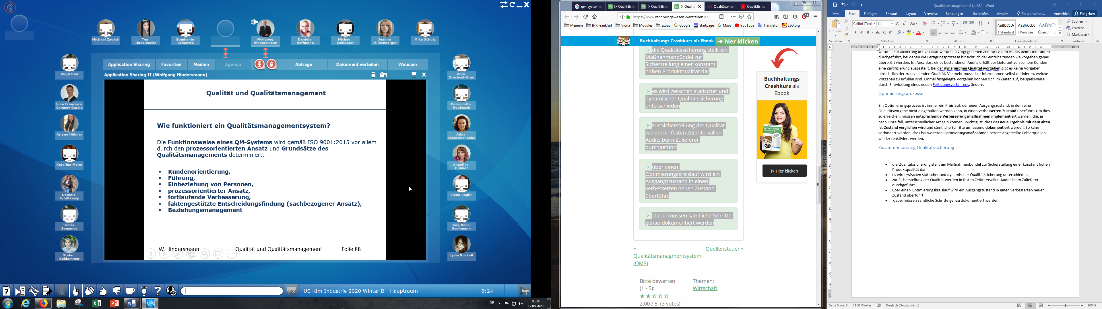

## Warum haben Qualitätsmanagementsysteme an Bedeutung gewonnen?

Der Bedeutungsgewinn von Qualitätsmanagementsystemen (QMS) bzw. den nur aufgrund dieser vergebenen Qualitätssiegeln und Zertifizierungen kann unter anderem auf die folgenden Ursachen zurückgeführt werden:

* Einem höheren Standardisierungsgrad der Einkaufsprozesse von Unternehmen und staatlichen Unternehmen. Diese verlangen bei ihren Lieferanten neben dem Nachweis der wirtschaftlichen Leistungsfähigkeit oftmals auch das Vorhandensein von Qualitätssiegeln oder die Einhaltung von allgemein oder branchenweit anerkannten Qualitätssiegeln. In Zeiten von just-in-time Produktion soll das Qualitätsmanagement-System eine höhere Lieferantenzuverlässigkeit mit sich bringen.
* Öffentliche Berichterstattung bzw. subjektive Wahrnehmung der Kunden: In Endkundenprospekten, dem stationären Einzelhandel oder auch in Verkehrsmitteln finden sich inzwischen - an prominenter Stelle platziert - diverse Qualitätssiegel. Diese sind zwar - anders als beispielsweise die TÜV-Plakette auf Autos und Bussen - nicht verpflichtend, es entsteht aber ein gewisser Druck zur freiwilligen Prüfung.
* Aktivitäten im Bereich Arbeitsschutz (in Deutschland: Berufsgenossenschaft) und Unternehmensorganisation: Die Prüfungen der Berufsgenossenschaft - beispielsweise bei Betriebsbegehungen - umfassen nicht nur das Vorhandensein der persönlichen Schutzausstattung, oftmals werden auch Arbeitsanleitungen bzw. Prozesse geprüft. Auch hier ist ein Qualitätsmanagementsystem dafür hilfreich, die stetige Anwendung nachzuweisen.

## Wirtschaftliche Auswirkungen von Qualitätsmanagementsystemen

Qualitätsmanagementsysteme in Industrie und Dienstleistungsbetrieben sind ein zweischneidiges Schwert bzw. können auch Zielkonflikte in den Unternehmen auslösen. Einerseits lassen sich durch das [Management](https://www.rechnungswesen-verstehen.de/bwl-vwl/bwl/management.php) von Qualität und Leistungserbringung jede Menge Kosten sparen oder auch Mehrerlöse erzielen, andererseits kann das Verlangen nach einem Qualitätsmanagementsystem bzw. dessen detaillierte Ausarbeitung auch eine unüberwindbare Markteintrittsbarriere für kleinere Unternehmen sein.

## Qualitätsmanagementsysteme Zusammenfassung:

* Es handelt sich um strukturiertes Vorgehen bzw. [Workflow](https://www.rechnungswesen-verstehen.de/lexikon/workflow.php)-Definitionen von Unternehmen
* Das Ziel ist die Gewährleistung von gleichbleibender Qualität aufgrund nachvollziehbarer und stabiler Arbeitsabläufe
* Nach außen werden das Vorhandensein und die Umsetzung von Qualitätsmanagementsystemen oftmals durch Qualitätssiegel demonstriert.
* Kurz & einfach erklärt:

### Qualitätssicherung verständlich & knapp definiert

* Die Qualitätssicherung ist dafür zuständig, dass konstant eine hohe Qualität der Produkte sichergestellt wird. Im Unternehmen wird dies meist im Rahmen eines Qualitätsmanagementsystem organisiert.

Unter Qualitätssicherung wird ein Maßnahmenbündel zur **Sicherstellung einer konstant hohen Produktqualität** verstanden. Der Begriff der Qualitätssicherung ist in einer deutschen Industrienorm (DIN) definiert. Mithin wird zwischen einer statischen und dynamischen Qualitätssicherung unterschieden. In einem Unternehmen wird auch von einem **Qualitätsmanagmentsystem (QMS)** gesprochen.

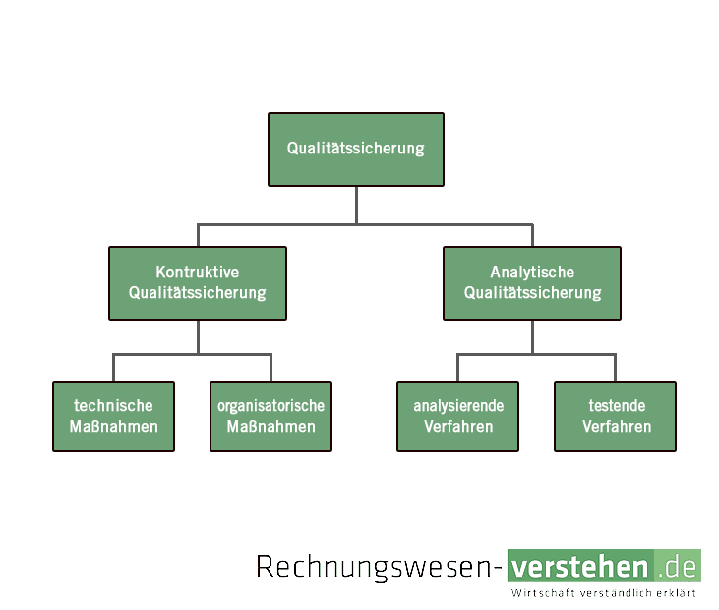

Mögliche Aufteilung der Qualitätssicherung

## Statische und dynamische Qualitätssicherung

Eine **statische Qualitätssicherung** zeichnet sich dadurch aus, dass bestimmte **Parameter extern vorgegeben** sind. Zwischen den Vertragspartnern (meist Lieferant und Kunde) wird ein Toleranzbereich definiert, innerhalb dessen die Ergebnisse liegen müssen. Ein typisches Beispiel sind Fertigungsteile, die später in der Produktion des Kunden passgenau eingesetzt werden müssen.   
  
Werden die Zielvorgaben nicht erfüllt, können solche Teile unter Umständen nicht verwendet werden. Zur Sicherung der Qualität werden in vorgegebenen Zeitintervallen Audits beim Lieferanten durchgeführt, bei denen die Fertigungsprozesse hinsichtlich der einzuhaltenden Zielvorgaben genau überprüft werden. Im Anschluss eines bestandenen Audits erhält der Lieferant von seinem Kunden eine Zertifizierung ausgestellt. Bei der **dynamischen Qualitätsvorgaben** gibt es keine Vorgaben hinsichtlich der zu erzielenden Qualität. Vielmehr muss das Unternehmen selbst definieren, welche Vorgaben zu erfüllen sind. Einmal festgelegte Vorgaben können sich im Zeitablauf, beispielsweise durch Entwicklung eines neuen [Fertigungsverfahrens](https://www.rechnungswesen-verstehen.de/bwl-vwl/bwl/fertigungsverfahren.php), ändern.

## Optimierungsprozesse

Ein Optimierungsprozess ist immer ein Kreislauf, der einen Ausgangszustand, in dem eine Qualitätsvorgabe nicht eingehalten werden kann, in einen **verbesserten Zustand** überführt. Um dies zu erreichen, müssen entsprechende **Verbesserungsmaßnahmen implementiert** werden, die, je nach Einzelfall, unterschiedlicher Art sein können. Wichtig ist, dass das **neue Ergebnis mit dem alten Ist-Zustand verglichen** wird und sämtliche Schritte umfassend **dokumentiert** werden. So kann verhindert werden, dass bei weiteren Optimierungsmaßnahmen bereits abgestellte Fehlerquellen wieder reaktiviert werden.

## Zusammenfassung Qualitätssicherung

* die Qualitätssicherung stellt ein Maßnahmenbündel zur Sicherstellung einer konstant hohen Produktqualität dar
* es wird zwischen statischer und dynamischer Qualitätssicherung unterschieden
* zur Sicherstellung der Qualität werden in festen Zeitintervallen Audits beim Zulieferer durchgeführt
* über einen Optimierungskreislauf wird ein Ausgangszustand in einen verbesserten neuen Zustand überführt
* dabei müssen sämtliche Schritte genau dokumentiert werden

